1:图片1作为主图，把左上角三个餐厅吊灯去掉，再把图片8中的大吊灯抠出来，放到图片1中，注意排版美观不违和。
做好命名HYGXHG031-main

2：图片9中的大吊灯抠出来，放到图片2中间，注意排版美观不违和。尺寸的话如果不好缩放可以把图片2的两边剪裁一下
做好命名HYGXHG031-1

3：图片10中的大吊灯抠出来，放到图片3中间，注意排版美观不违和。尺寸的话如果不好缩放可以把图片3的两边剪裁一下
做好命名HYGXHG031-2

4：图片4,7,13,15,16改下尺寸，分别命名为HYGXHG031-3~HYGXHG031-7

5：图片14中的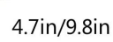改成4in / 8in,
底下4个特点只保留右上角的一个
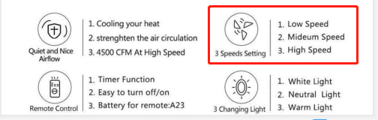

保留之后图标及字体扩大，可改变排序或者间隔，使其填满下方的空白处即可
做好命名HYGXHG031-8

6：把图片11的上半部分全部去掉，再把图片6中的灯主体部分抠出来替代之。然后再把图片14的右下角图层抠出来放到上面
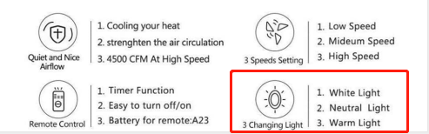

注意排版美观，可改变排序或者间隔，使其填满上方的空白处即可
做好命名HYGXHG031-9

